Výukový materiál zpracovaný v rámci projektu



**Registrační číslo projektu:** CZ.1.07/1.4.00/21.1174

**Škola – adresa:** Základní škola, Dobrá, okres Frýdek-Místek [www.zsdobra.cz](http://www.zsdobra.cz), [zsdobra@zsdobra.cz](mailto:zsdobra@zsdobra.cz)

**Šablona:** č. 3

**Ověření ve výuce (dne): 28. 4. 2011 Pořadové číslo hodiny: 9**

**Třída: 9. A Předmět: Chemie**

|  |  |
| --- | --- |
| **Název:** | **Biokatalyzátory - hormony** |
| **Anotace:** | Pracovní list zaměřený na doplnění textu zaměřeného na základní hormony v lidském těle. |
| **Autor:** | Mgr. Jiří Nohel |
| **Jazyk:** | čeština |
| **Očekávaný výstup:** | Vysvětlí význam biokatalyzátorů. |
| **Speciální vzdělávací potřeby:** | - |
| **Klíčová slova:** | Hormony, žlázy s vnitřní sekrecí, hypofýza, štítná žláza, nadledvinky, slinivka břišní, pohlavní žlázy |
| **Rozvíjené klíčové kompetence:** | KU, KŘP |
| **Druh učebního materiálu:** | Pracovní list |
| **Druh interaktivity:** | Aktivita |
| **Cílová skupina:** | Žák |
| **Stupeň a typ vzdělávání:** | ZŠ druhý stupeň |
| **Ročník:** | Devátý |
| **Celková velikost:** | 110 kB |
| **Vazby na ostatní materiály:**  ***(Seznam dokumentace)*** | - |

**BIOKATALYZÁTORY – HORMONY**

1. **Doplň následující text:**

Hormony jsou chemické látky, které spolu s vitamíny a enzymy patří mezi …………………..

Regulují …………………………………… Hormony vznikají v …………………………..

Po těle hormony rozvádí ……………………………… Hlavní funkcí hormonů je ………………………………………………………………………………………………….. I rostliny mají své hormony. Nazývají se …………………………………. Tyto hormony ovlivňují a řídí růst rostliny nebo také ………………………………. Některé hormony (např. u hmyzu) řídí tyto živočichy na dálku. Uplatňují se především při rozmnožování hmyzu – sameček na dálku vyhledá samičku. Tyto hormony označujeme jako …………………………Této vlastnosti využívají například lesníci při likvidaci škůdce našich lesů - …………………………………..

(rovnováhu vnitřního prostředí živočichů, dozrávání plodů, lýkožrouta smrkového, cévní soustava, biokatalyzátory, řízení procesů v lidském těle, fytohormony, feromony, žlázách s vnitřní sekrecí.)

1. **Přehled základních žláz s vnitřní sekrecí:**

Do obrázku zakresli následující žlázy – hypofýza, štítná žláza, příštitná tělíska nadledvinky, slinivka, pohlavní žlázy

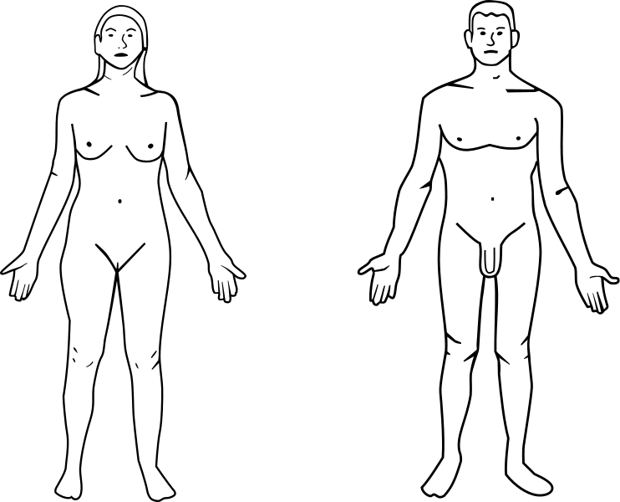

Obr. č. 1 – hormonální

soustava člověka

1. **Doplň následující text:**

Hlavní žláza, která řídí činnost všech ostatních žláz s vnitřní sekrecí se nazývá ……………………..

Kromě toho produkuje také růstový hormon somatotropin. Ten řídí růst těla. Při jeho nadbytku dochází k tzv. ………………………………………. Pokud je ho v těle naopak nedostatek, hovoříme o tzv . ……………………………………Příštítná tělíska řídí metabolismus ………………… a ………………….. což má vliv na zdravý vývoj …………………………… Slinivka břišní produkuje dva hormony. ……………………………….. Snižuje hladinu krevního cukru a …………………………………………………… hladinu cukru naopak zvyšuje. Nadledvinky produkují stresový hormon ……………………………………, který zvyšuje tepovou frekvenci srdce. Štítná žláza produkuje hormon tyroxin, který řídí ………………………………………… Pohlavní žlázy muže produkují hormon ………………………………….., který ……………………………………………………………..

……………………………………………………………………………………………… Mezi ty patří např. ………………………………………………………………………………………………………………………………………..

Mezi ženské pohlavní hormony patří …………………………………… , který řídí vývoj druhotných pohlavních znaků u žen a ………………………………………… Ten hraje důležitou roli během reprodukčního cyklu.

(inzulín, gigantismu, hypofýza, růst vousů a ochlupení, vápníku, progesteron, glukagon, fosforu, kostí, adrenalin, růst a vývoj a rychlost látkové výměny, testosteron, ovlivňuje vývoj spermií a vývoj druhotných pohlavních znaků, estrogen, trpasličím vzrůstu)

**Citace:**

Obr. 1: Vsion. Wikimedia commons [online]. 2008 [cit.2011-04-27].File: Human body features.svg. Dostupné pod licencí Public domain na WWW:<http://commons.wikimedia.org/wiki/File:Human_body_features.svg>